**ROMÂNIA**

**MINISTERUL APĂRĂRII NAŢIONALE**

**ACADEMIA TEHNICĂ MILITARĂ „FERDINAND I”**

**FACULTATEA DE SISTEME INFORMATICE ȘI SECURITATE CIBERNETICĂ**

**Specializarea: Calculatoare și sisteme informatice pentru apărare și securitate națională**



**PLATFORMĂ EDUCATIVĂ ÎNTREBĂRI GENERATE PROCEDURAL**

**Sd. Sg. Maj. Porfirie-Denissa PILIPĂUȚANU**

**Gr. C114C**

**BUCUREŞTI**

**2022**

Cuprins

1. Descrierea generală a proiectului 1

1.1. Situația curentă 1

1.2. Misiunea proiectului 1

1.3. Contextul proiectului 1

2. Detalierea cerințelor specifice 2

2.1. Cerințe funcționale 2

2.2. Cerințe nefuncționale 3

Cerințe de portabilitate 3

Cerințe de implementare 3

Cerințe de utilizabilitate 3

Cerințe de suportabilitate 3

3. Diagrame 4

3.1. Diagrama cazurilor de utilizare 4

3.2. Diagrama de activități 5

4. Lucrare practică 6

4.1. Pregătirea mediului de lucru 6

Descărcarea web server-ului XAMPP (distribuție Apache) 6

Activarea extensiei PHP LDAP 7

Configurarea modului de debug 7

4.2. Conectarea la un server LDAP de test 8

4.3. Dezvoltarea codului sursă pentru componenta de autentificare 12

4.4. Testarea funcționalității de autentificare 14

4.5. Dezvoltarea mecanismului de generare procedurală a întrebărilor 16

5. Concluzii 21

Bibliografie 22

# 1. Descrierea generală a proiectului

## 1.1. Situația curentă

În procesul educațional, testarea acumulării de cunoștințe prin întrebări este una dintre metodele fundamentale de evaluare. Acestea oferă beneficii precum stimularea memoriei pentru regăsirea și sedimentarea informației, focusarea pe conceptele importante din materialul studiat și în anumite circumstanțe obținerea de feedback atunci când există o nelămurire.

Provocarea întâlnită în momentul utilizării acestui instrument este validarea actului de învățare care scade proporțional cu numărul de folosiri, creându-se o familiaritate cu itemii respectivi.

Compunerea manuală a acestora poate deveni un proces complex ce necesită experiență, resurse și timp. Astfel, nevoia de a avea un set amplu de întrebări inhibă folosirea lor ca resurse educaționale pentru antrenament.

## 1.2. Misiunea proiectului

Proiectul are drept obiectiv dezvoltarea unui sistem de evaluare automatizat prin intermediul generării procedurale a întrebărilor și a răspunsurilor aferente acestora. Mecanismul de generare al unei întrebări constă în preluarea unui tipar de bază deja existent și customizarea acestuia cu tipul corespunzător de date. Datele vor fi generate într-o manieră randomizată pentru a asigura varietatea de conținut și vor fi folosite ulterior de algoritmii asociați întrebării ce vor produce unul sau mai multe răspunsuri.

De asemenea, se urmărește și dezvoltarea unui mecanism de testare adaptivă. Pentru a provoca fiecare student evaluat, raportat la nivelul său de cunoștințe, este necesară o metodă de evaluare personalizată. Prin urmare, ajustarea în timp real a dificultății itemilor în funcție de abilitățile studentului evaluat reprezintă o soluție care poate fi implementată.

## 1.3. Contextul proiectului

Proiectul a fost conceput cu scopul de a veni în ajutor studenților la materia Structuri de date și algoritmi. Acest obiectiv poate fi îndeplinit prin facilitarea aprofundării noțiunilor teoretice prezentate în cadrul cursurilor cu seturi de întrebări diversificate, mulate pe nivelul de cunoștințe al fiecărui student în parte și prin furnizarea de feedback cu privire la rezultatele evaluării. Pentru a realiza acest lucru, infrastructura proiectului este una modulară, fiecare parte având roluri bine definite, având ca model arhitectura client-server.

Interfața grafică a site-ului oferă acces la funcționalități diverse în conformitate cu tipul fiecărui utilizator. Aceasta pemite unui student să se autentifice, să vizualizeze testele active și cele trecute, să acceseze mediul de testare cu întrebări generate în timp real pe baza criteriilor selectate de către cadrul didactic în etapa premergătoare activării testului și să vizualizeze atât rezultatele testului susținut cât și feedback-ul furnizat pe baza acestora. Un cadru didactic are posibilitatea de a se autentifica, de a crea teste și de a gestiona conținutul inclus în cadrul acestora, de a vizualiza testele create și statisticile referitoare la acestea, precum și răspunsurile date de studenți.

Serverul mai pune la dispoziție un serviciu de generare automată a itemilor și a răspunsurilor asociate acestora, un serviciu de analiză a performanțelor individuale trecute ce sugerează o metodă personalizată de îmbunătățire a rezultatelor viitoare și un serviciu de ajustare în timp real a dificultății itemilor ținând cont de răspunsurile anterioare ale studentului, bazat pe teoria răspunsului la item (IRT).

# 2. Detalierea cerințelor specifice

Actorii acestei platforme educative sunt utilizatorii (cadre didactice sau studenți) care interacționează direct cu interfața grafică pentru a testa sau a fi testați, vizualiza rezultate și statistici.

## 2.1. Cerințe funcționale

* autentificarea utilizatorilor prin LDAP
* restricționarea accesului utilizatorilor la anumite resurse ale aplicației în funcție de rolul acestora (cadru didactic, student)
* crearea unui test pe baza unor itemi selectați și a unor parametrii (data și ora de început, timp, denumire test, autor)
* posibilitatea de a activa testul
* posibilitatea de a dezactiva testul
* generarea unui istoric detaliat al testelor create, folosind metadatele asociate unui test
* generarea de statistici pentru un test (nota cea mai mare, nota cea mai mică, timpul mediu de răspuns, întrebările cu cele mai multe răspunsuri corecte, întrebările cu cele mai puține răspunsuri corecte, etc)
* generarea unui raport al rezultatelor studenților care au participat la un anumit test
* generarea unui raport al răspunsurilor date de un anumit student în cadrul unui test
* generarea unui raport detaliat al testelor disponibile unui anumit student, folosind metadatele asociate unui test
* posibilitatea de a începe un test dacă acesta este activ
* generarea automată a itemilor
* generarea automată a răspunsurilor asociate itemilor
* ajustarea în timp real a dificultății itemilor ținând cont de răspunsurile anterioare ale studentului în cadrul testului curent
* generarea unui raport al rezultatelor pentru un anumit test
* generarea unui raport de feedback, folosind ca metrică rezultatele actuale și cele anterioare

## 2.2. Cerințe nefuncționale

### Cerințe de portabilitate

* accesarea platformei de pe orice browser web (Google Chrome, Mozilla Firefox, Microsoft Edge, etc)

### Cerințe de implementare

* implementarea componentei de frontend folosind framework-ul React și librăria pentru styling Bootstrap
* implementarea componentei de backend ce va răspunde cererilor de la clienți și va modifica datele din baza de date folosind framework-ul Laravel
* utilizarea unui web server stand-alone disponibil pe piață (Apache)
* utilizarea bazei de date relaționale MySQL pentru persistența datelor

### Cerințe de utilizabilitate

* crearea unui design intuitiv și simplu de folosit
* adaptarea design-ului paginilor website-ului în funcție de mediul de vizionare

### Cerințe de suportabilitate

* crearea unui sistem ușor de modificat pentru a aduce îmbunătățiri

# 3. Diagrame

## 3.1. Diagrama cazurilor de utilizare

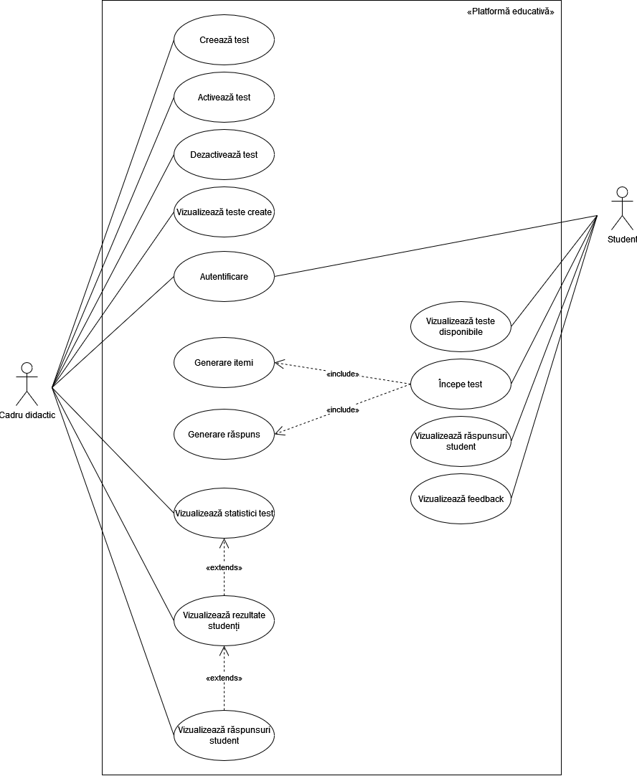

## 3.2. Diagrama de activități

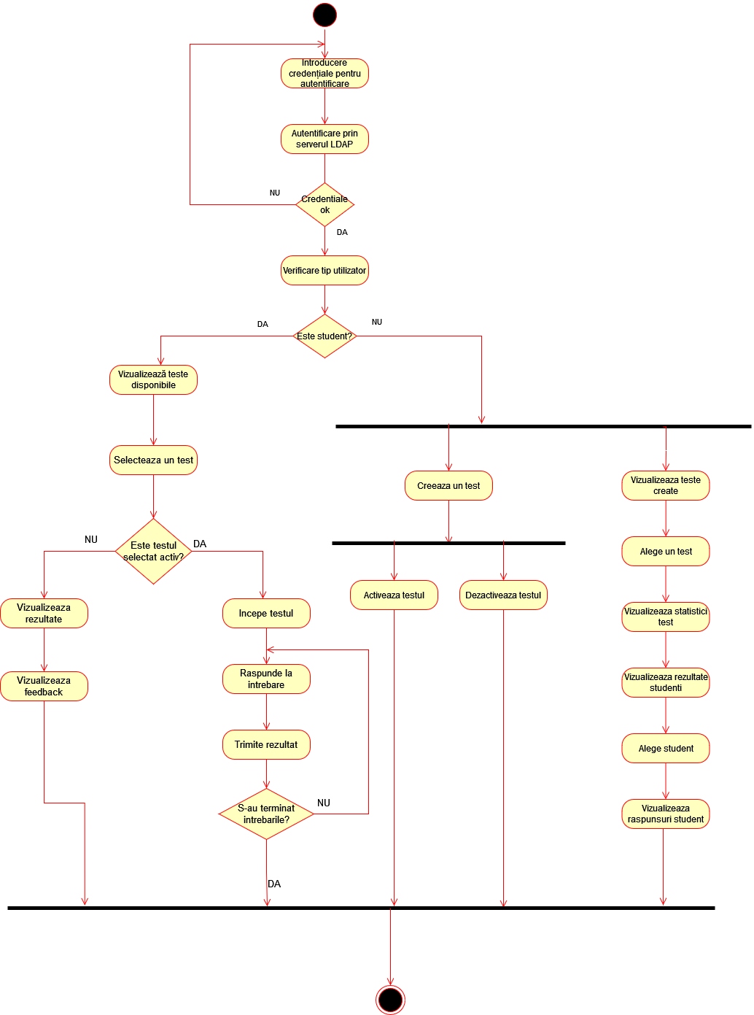

# 4. Lucrare practică

## 4.1. Pregătirea mediului de lucru

### Descărcarea web server-ului XAMPP (distribuție Apache)

Rolul acestui web server este de a stoca paginile web cu resursele aferente acestora și de a le pune la dispoziția clienților prin protocolul HTTP.

Utilizatorul va solicita prin intermediul unei aplicații de tip browser și a unui url o anumită pagină web. Web serverul verifică solicitarea, rulează codul scris în limbajul de scripting PHP, ținand cont de parametrii cererii și furnizează rezultatul cu datele solicitate clientului.

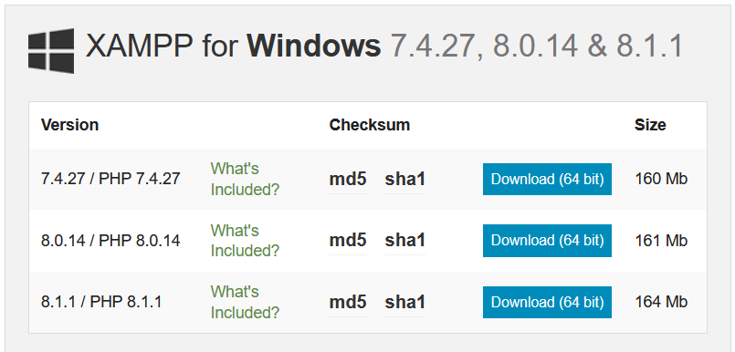

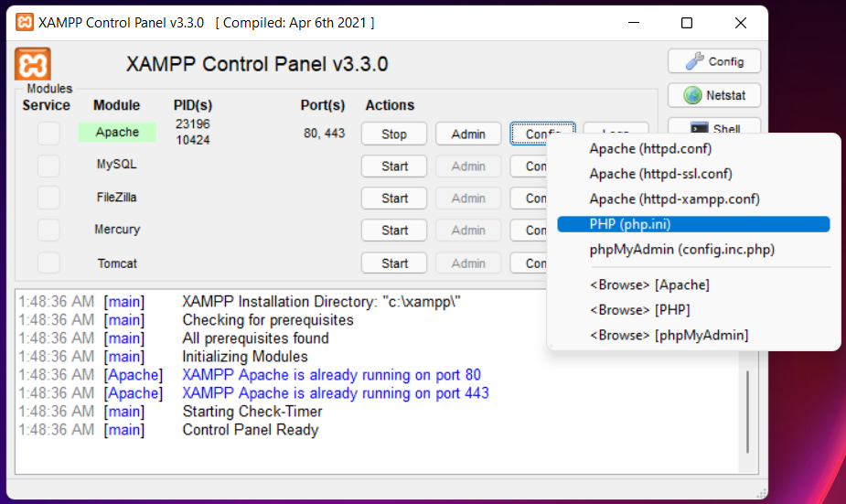

### Activarea extensiei PHP LDAP

În cadrul fișierului de configurare PHP (php.ini) am decomentat rândul aferent extensiei LDAP cu scopul de a extinde facilitățile de bază oferite de acest limbaj, permițând accesul la un set nou de funcții care pot fi folosite în interacțiunea cu un server LDAP. Am repornit web server-ul pentru a-l actualiza cu noua schimbare.

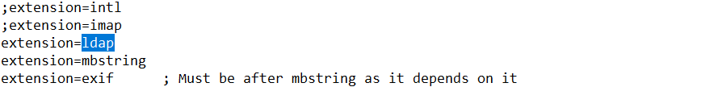

### Configurarea modului de debug

În editorul de cod VSCode, am adăugat extensia PHP Debug pentru a realiza conexiunea între VSCode și debugger-ul Xdebug ce permite depanarea activităților din browser.



În cadrul fișierului de configurare PHP (php.ini) am adăugat setările necesare pentru buna funcționare a debugger-ului.

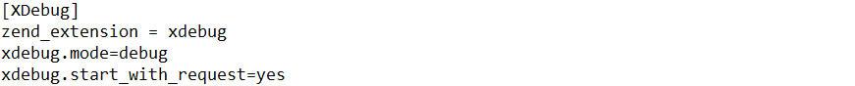

## 4.2. Conectarea la un server LDAP de test

Pentru a testa componenta de autentificare a aplicației web, am ales unul din serverele de directoare LDAP disponibile online, destinate îndeplinirii acestui obiectiv, în detrimentul creării și configurării unui astfel de server.

Documentația prezentă pe site-ul administratorului server-ului LDAP oferă parametrii de acces precum adresa IP a serverului, portul și credențialele de autentificare specifice diferitor contexte și privilegii.

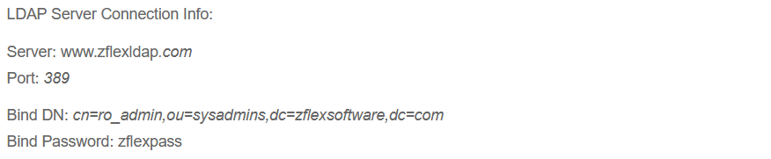

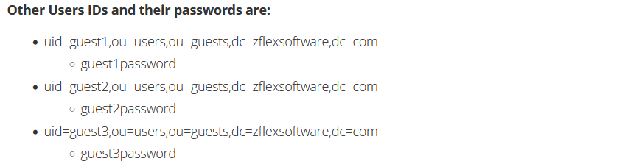

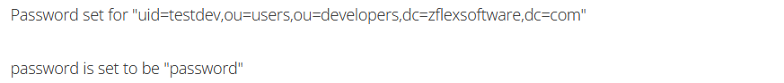

Pentru a vizualiza structura ierarhică arborescentă a directoarelor server-ului LDAP și pentru a testa seturile de credențiale am descărcat aplicația Apache Directory Studio.

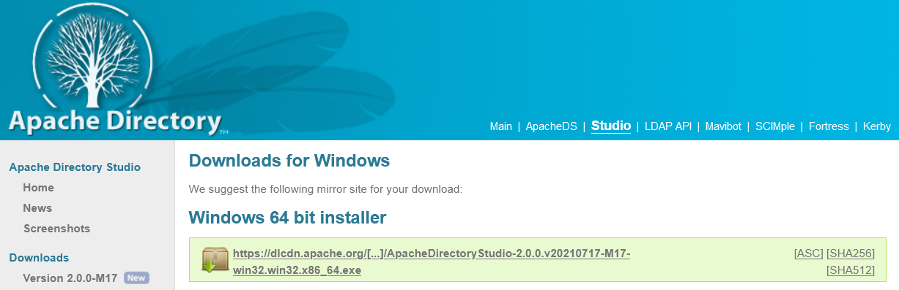

Din meniul aplicației am selectat opțiunea LDAP, iar din submeniul afișat, opțiunea New Connection.

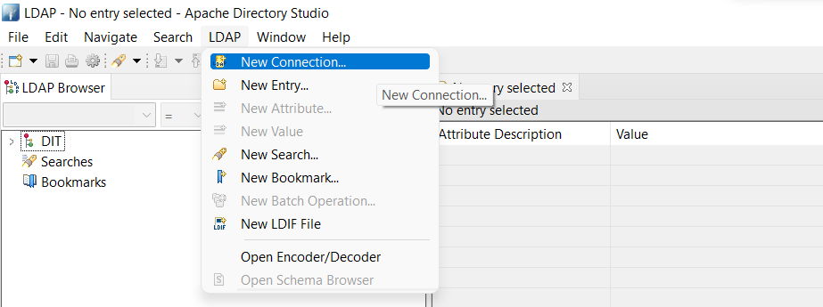

Am introdus numele domeniului, portul de acces al server-ului și am trecut la pasul următor.

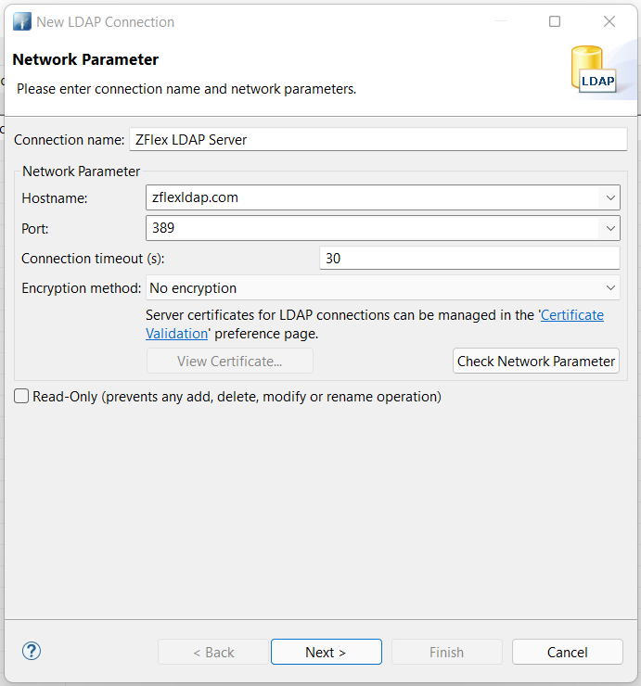

Am introdus șirul DN (Distinguished Name) ce identifică în mod unic intrarea utilizatorului guest1 în arborele de directoare și parola acestuia cu scopul de a schimba starea de autorizare a conexiunii. Am verificat dacă credențialele sunt valide pentru autentificare prin apăsarea butonului Check Authentication. Configurarea conexiunii a fost terminată prin apăsarea butonului Finish.

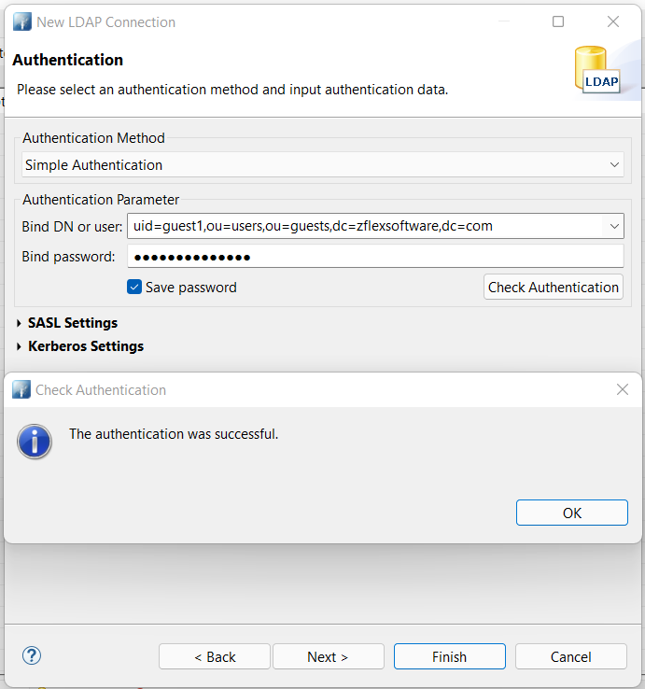

Odată permis accesul la datele server-ului, se poate observa structura arborescentă specifică acestuia și informațiile despre utilizatorul autentificat.

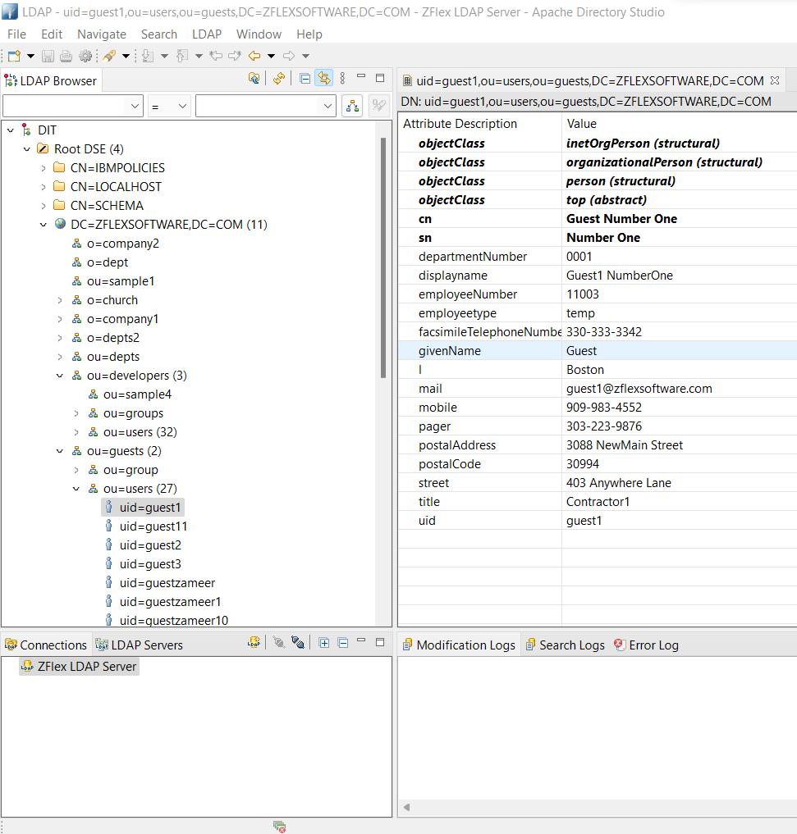

## 4.3. Dezvoltarea codului sursă pentru componenta de autentificare

Autentificarea prin protocolul LDAP este foarte folositoare atunci când se dezvoltă o aplicație web internă în cadrul unei organizații. Utilizatorii pot să folosească credențialele existente asociate lor ca să acceseze aplicația, iar dezvoltatorii nu trebuie sa folosească alte servicii de autentificare.

De asemenea, pentru a oferi acces la anumite resurse ale aplicației unor utilizatori este necesară determinarea privilegiilor prin intermediul grupului de apartenență.

Numele de utilizator și parola sunt furnizate de o pagină HTML cu un formular care este transmis în momentul apăsării butonului de Submit către serverul aplicației web printr-o cerere de tip POST.

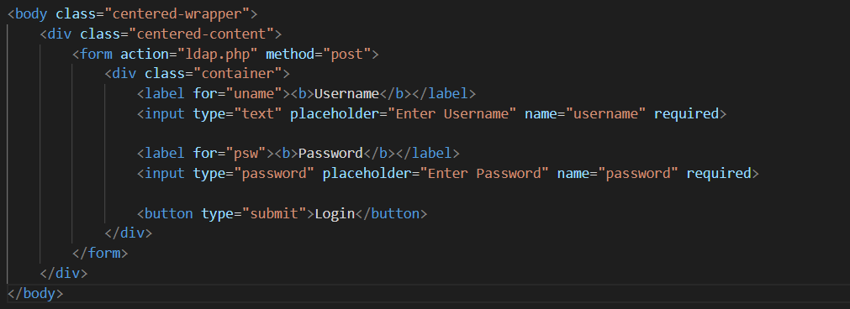

Funcția ldap_connect este folosită pentru a conecta aplicația la serverul online LDAP și returnează un obiect ce conține parametrii specifici conexiunii.

După conectarea aplicației la server, utilizatorul va fi autentificat folosind funcția ldap_bind cu parametrii precum obiectul specific conexiunii, DN-ul asociat (intrarea unică asociată în arborele de directoare) și parola acestuia. Dacă autentificarea s-a realizat cu succes, funcția returnează true.

În funcție de configurările servere-lor LDAP, acestea pot fi accesate doar cu o anumită versiune a protocolului. Prin urmare, în cazul de față, am ales versiunea 3 a acestuia prin funcția ldap_set_option conform documentației.

Pentru a inhiba afișarea avertismentelor funcției de bind, am utilizat caracterul @.

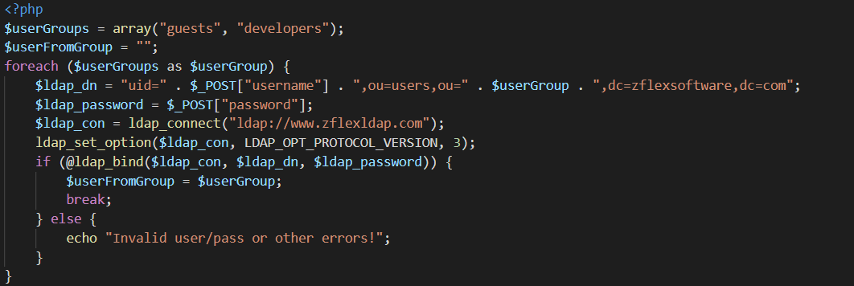

## 4.4. Testarea funcționalității de autentificare

Am introdus credențialele unui vizitator și astfel am putut accesa întrebările generate procedural.

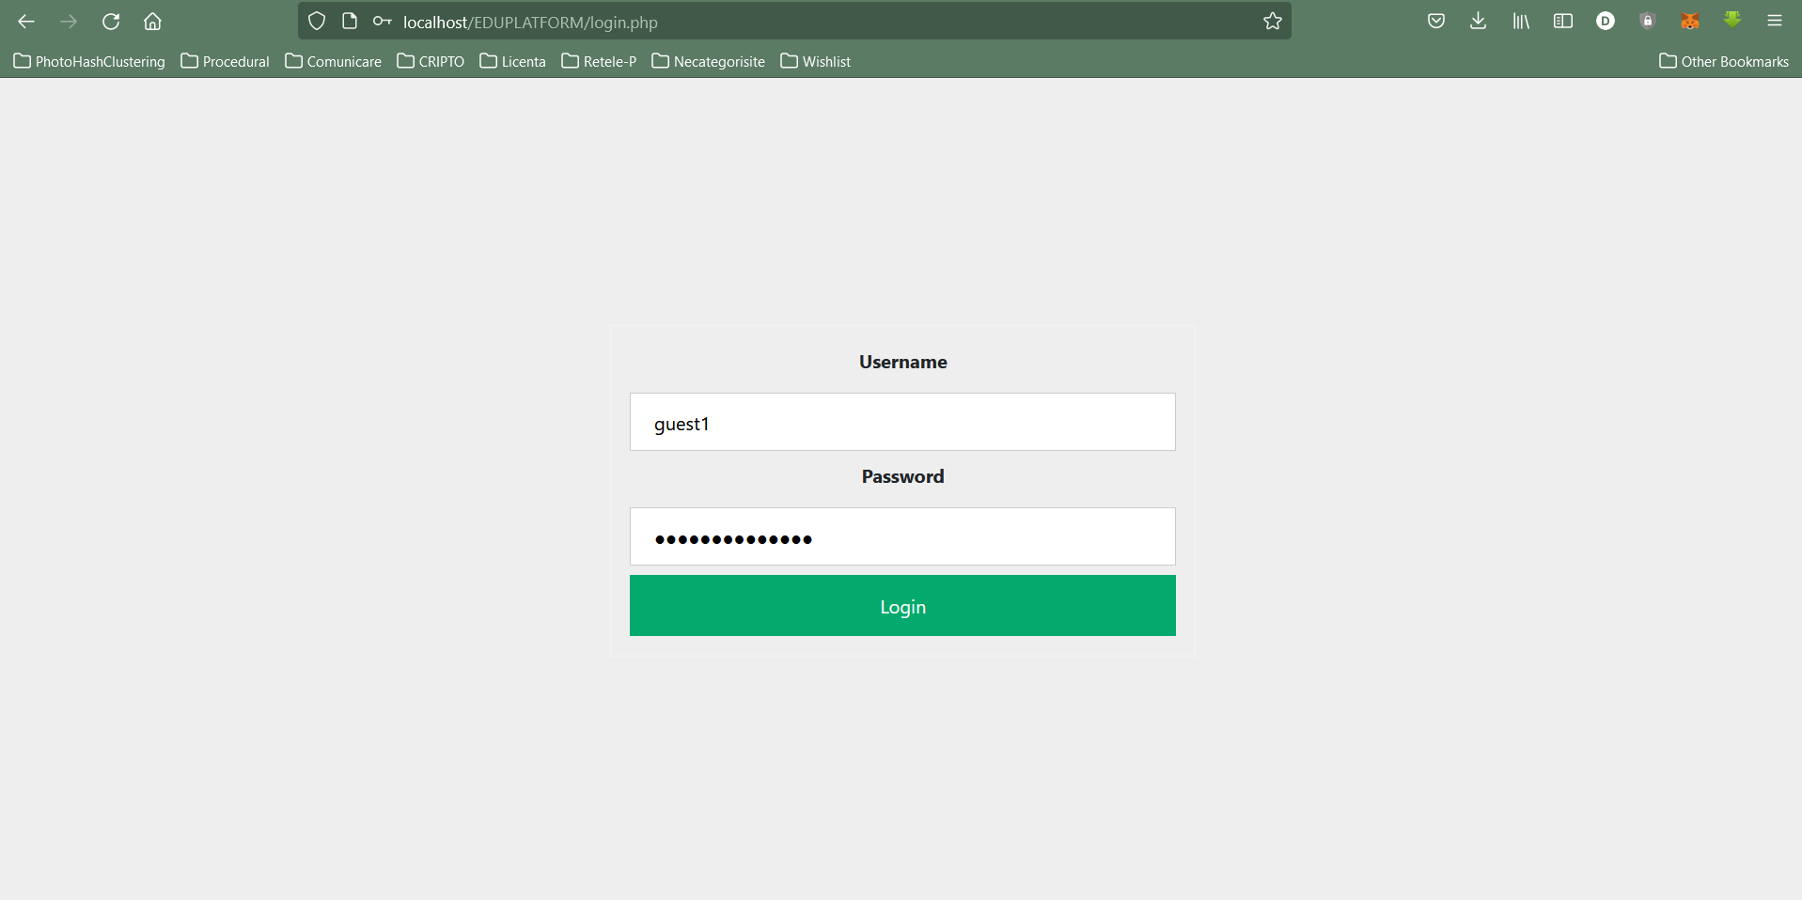

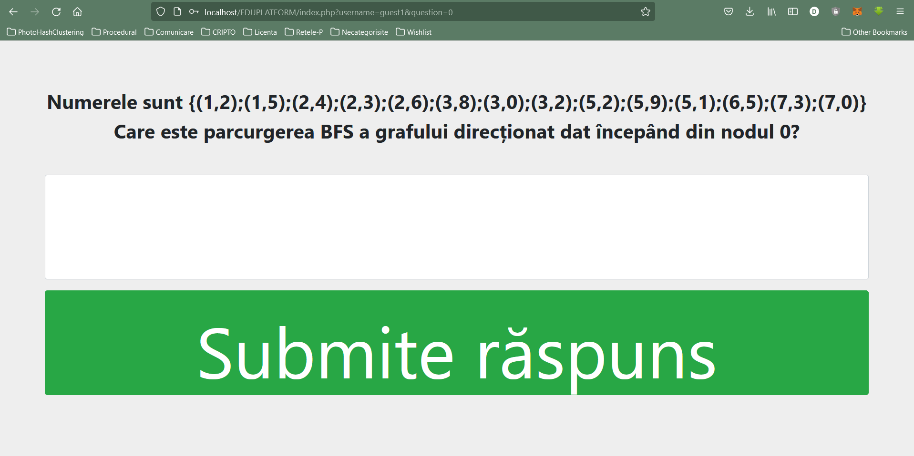

Am introdus credențialele unui dezvoltator și astfel am putut accesa un alt tip de conținut, fapt ce evidențiază accesul la alte resurse în funcție de grupul de apartenență.

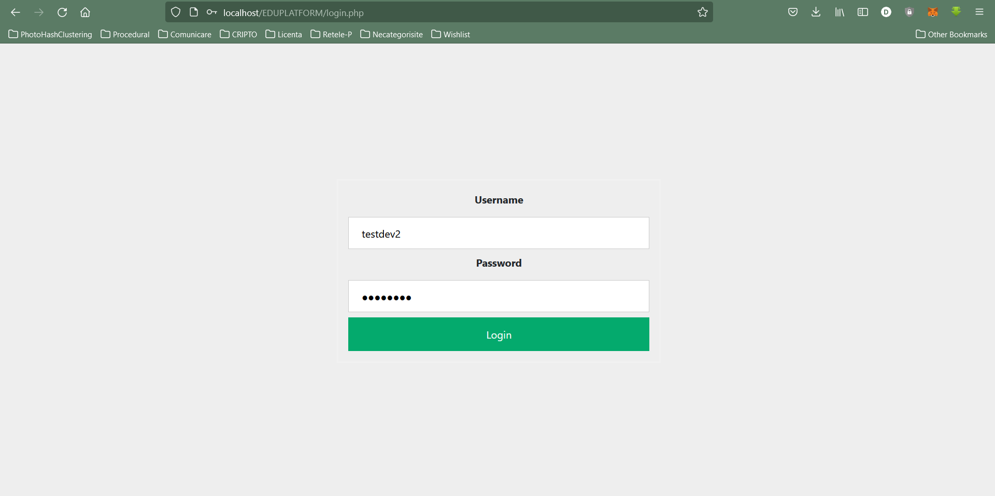

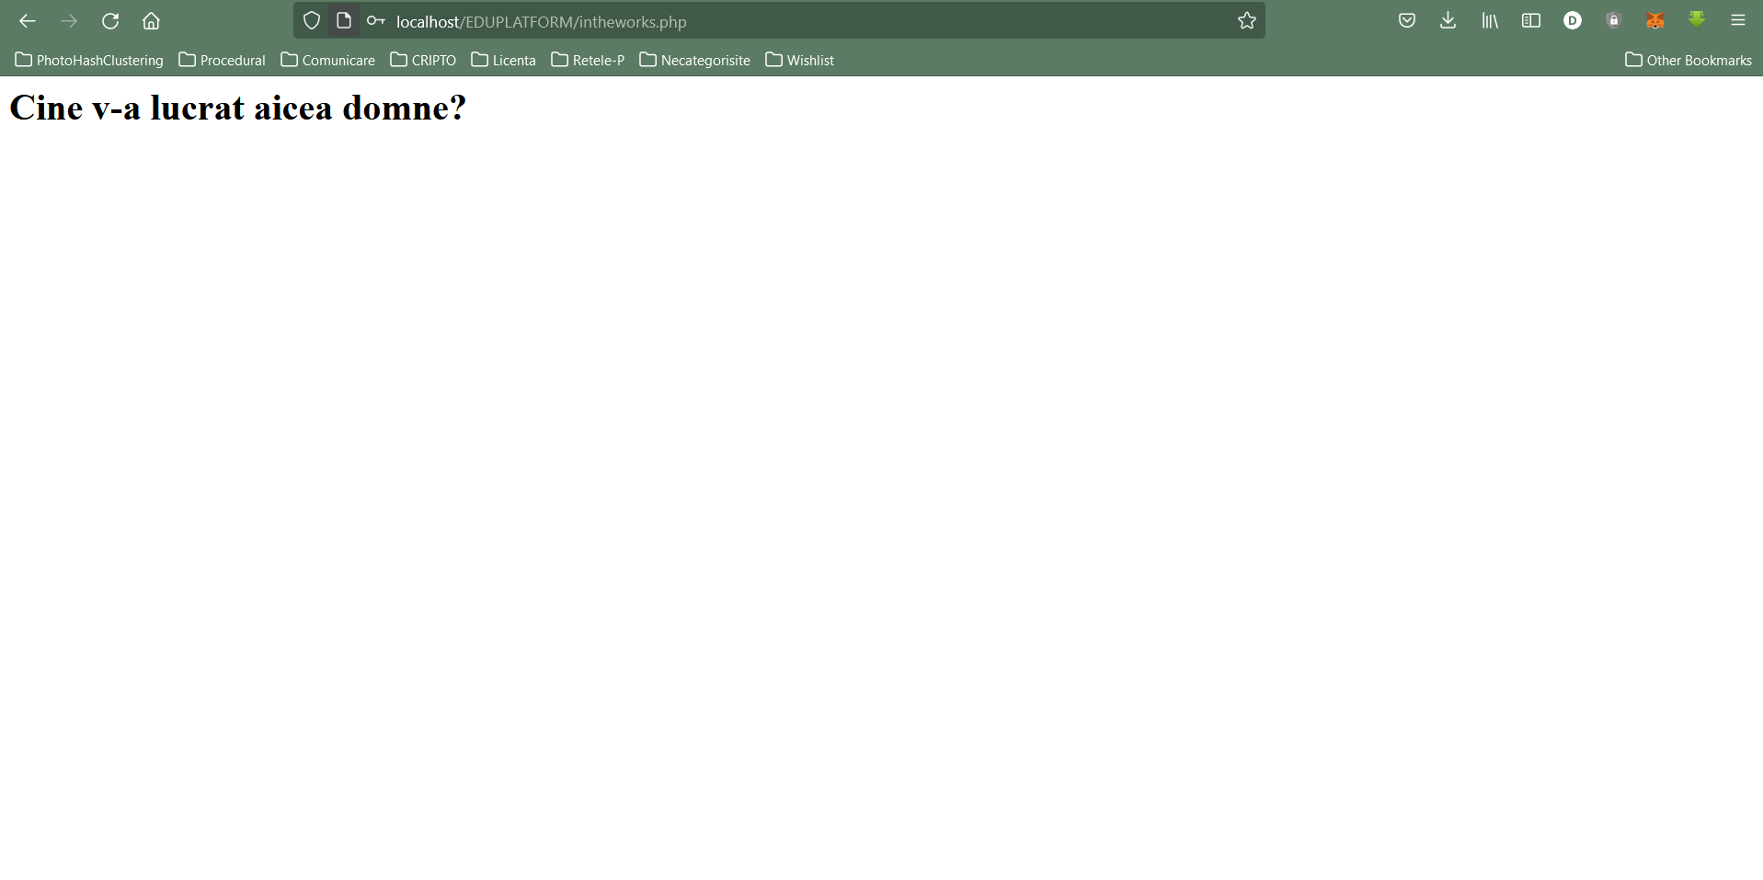

## 4.5. Dezvoltarea mecanismului de generare procedurală a întrebărilor

Pentru a-și îndeplini obiectivul de a fi folosit ca platformă de evaluare pentru materia Structuri de Date și Algoritmi, proiectul își propune să genereze o varietate de întrebări pornind de la acest subiect.

Mecanismul curent constă în crearea structurii de date particulare pe baza căreia se va obține un șir de caractere sugestiv ce va intra în componența întrebării, și în generarea răspunsului aferent acesteia.

Acest mecanism va fi exemplificat în documentul de față, cu ajutorul a două tipuri de întrebări, ce abordează grafurile și arborii.

### Exemplul 1: Care sunt muchiile arborelui parțial de cost minim obținut din graf pornind din 0?

Am generat în mod aleatoriu un graf, sub forma unei liste de adiacență.

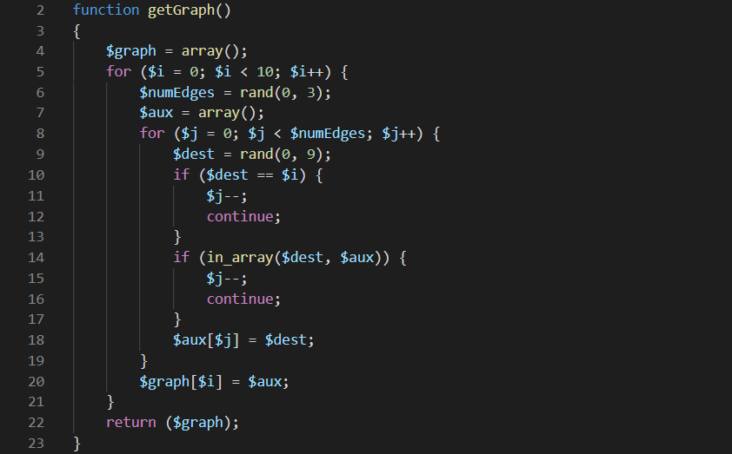

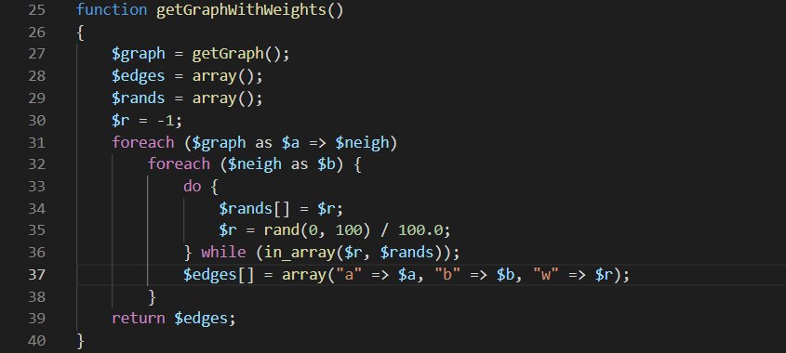

Am preluat graful generat și l-am transpus într-un șir de caractere sugestiv pentru cititor.

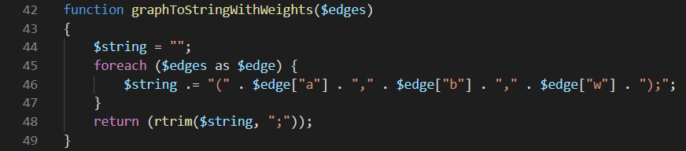

Pentru a determina arborele parțial de cost minim pentru graful dat și implicit răspunsul la întrebare, am implementat algoritmul lui Prim.

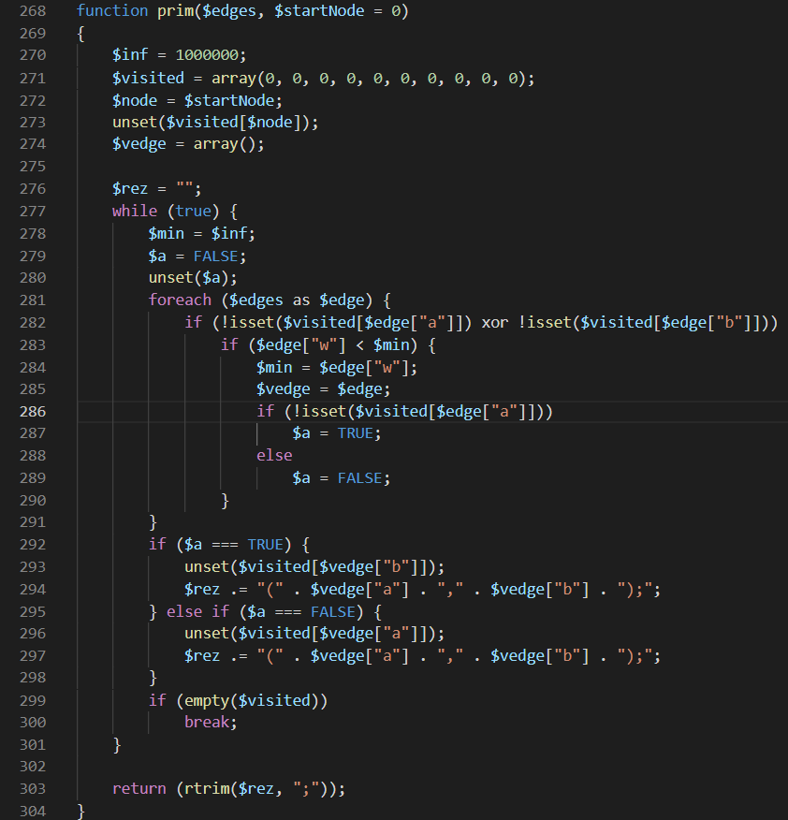

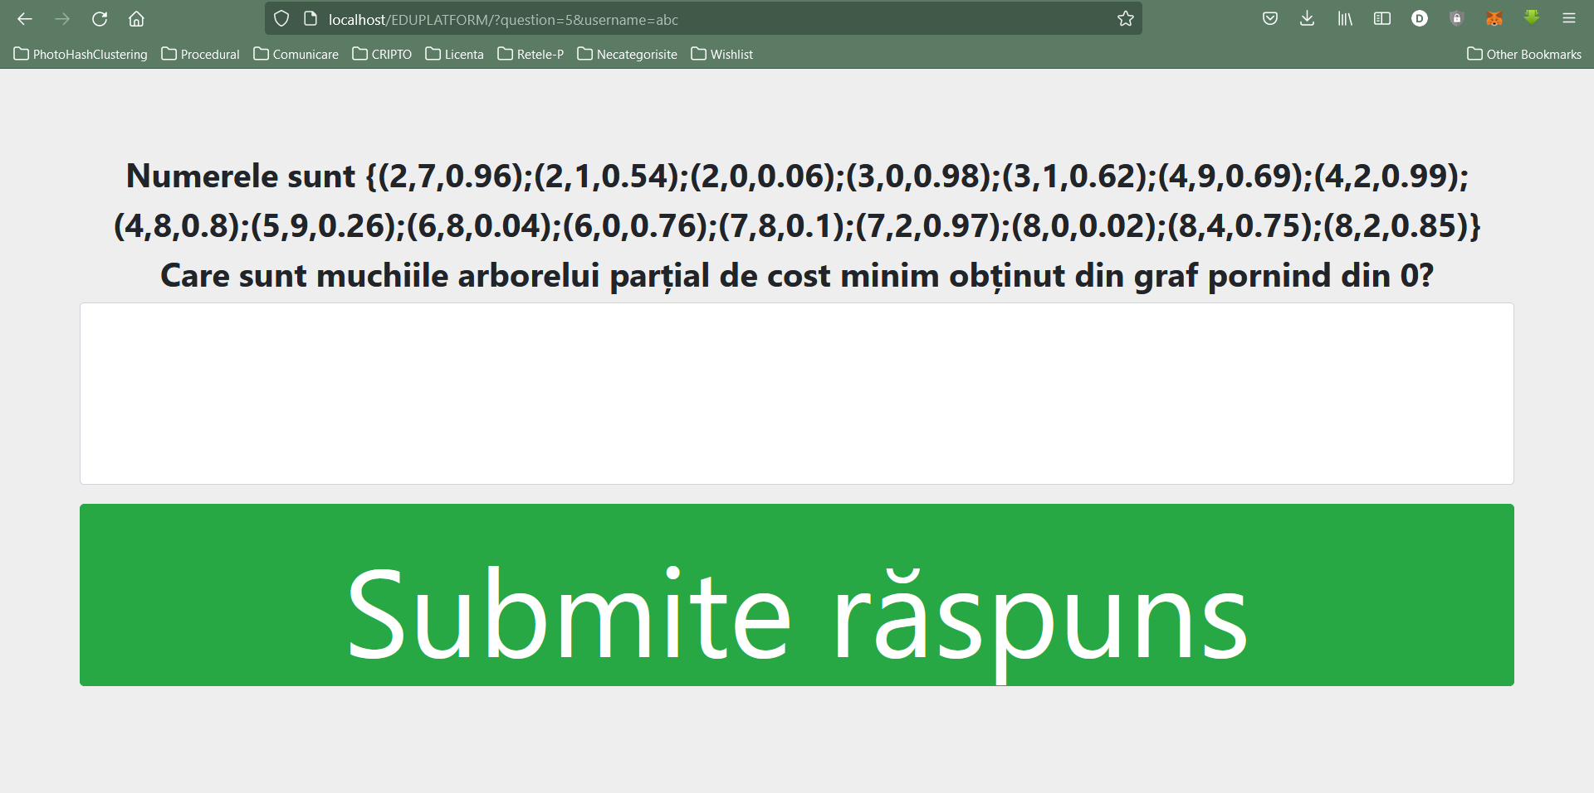

Dacă răspunsul furnizat de către student, nu e cel corect, se va genera aceeași întrebare cu parametrii diferiți.

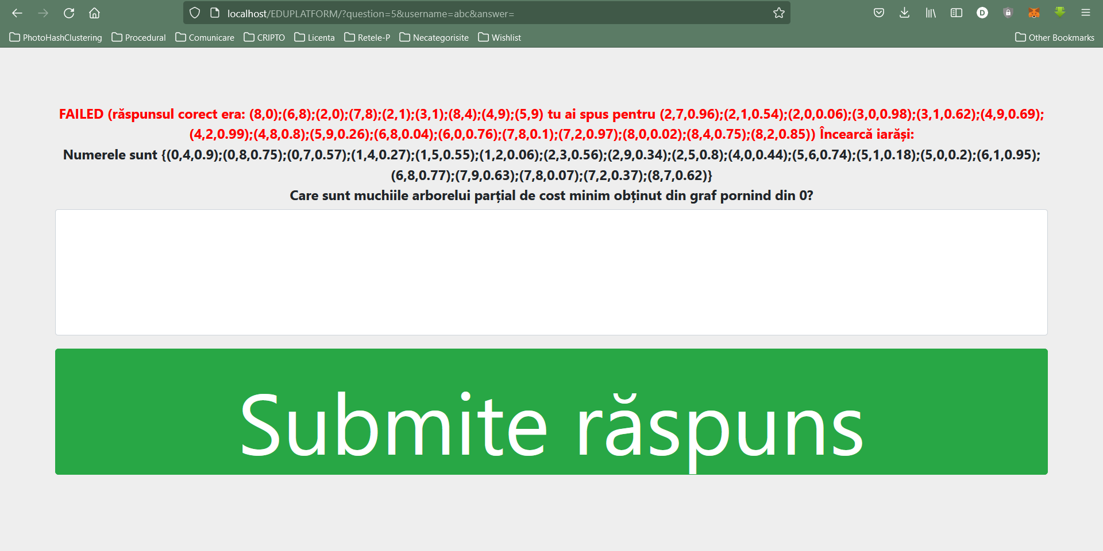

În cazul în care răspunsul a fost corect, studentul va putea răspunde la o nouă întrebare.

## Exemplul 2: Care este parcurgerea arborelui în inordine?

Am creat un arbore, generând noduri cu o valoare aleatoare.

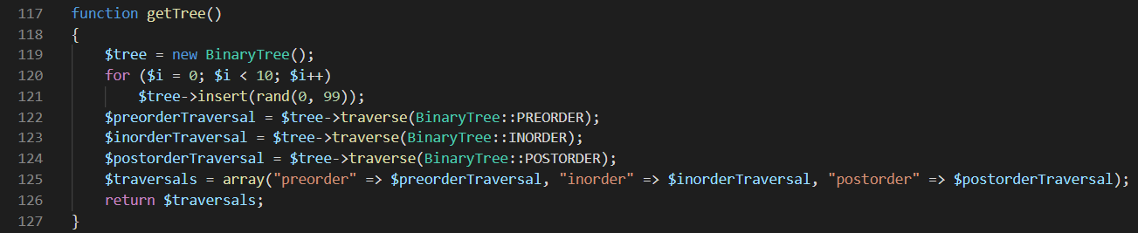

Am preluat arborele generat și l-am transpus într-un șir de caractere sugestiv pentru cititor.

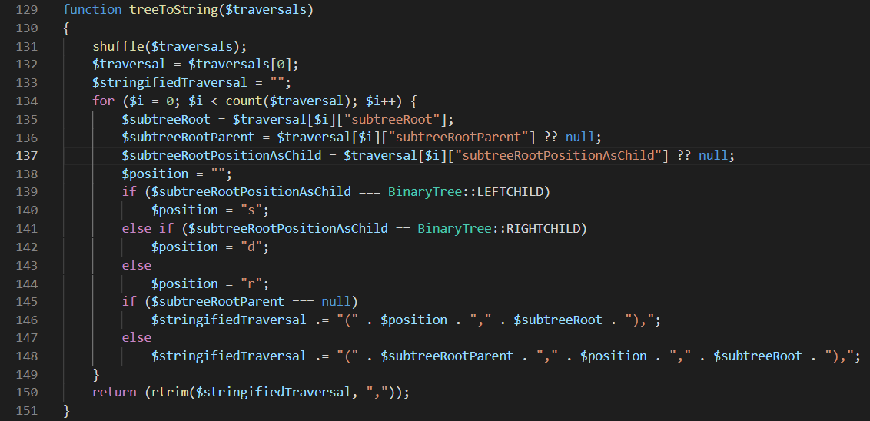

Am determinat parcurgerea în inordine pentru arborele dat și implicit răspunsul la întrebare.

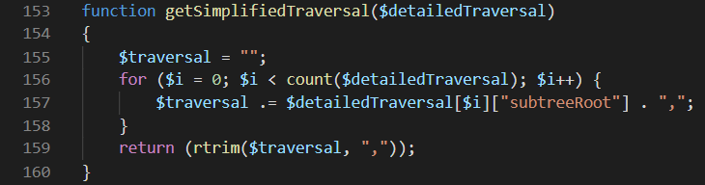

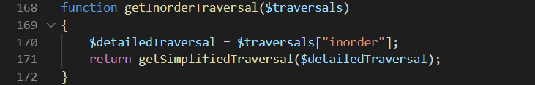

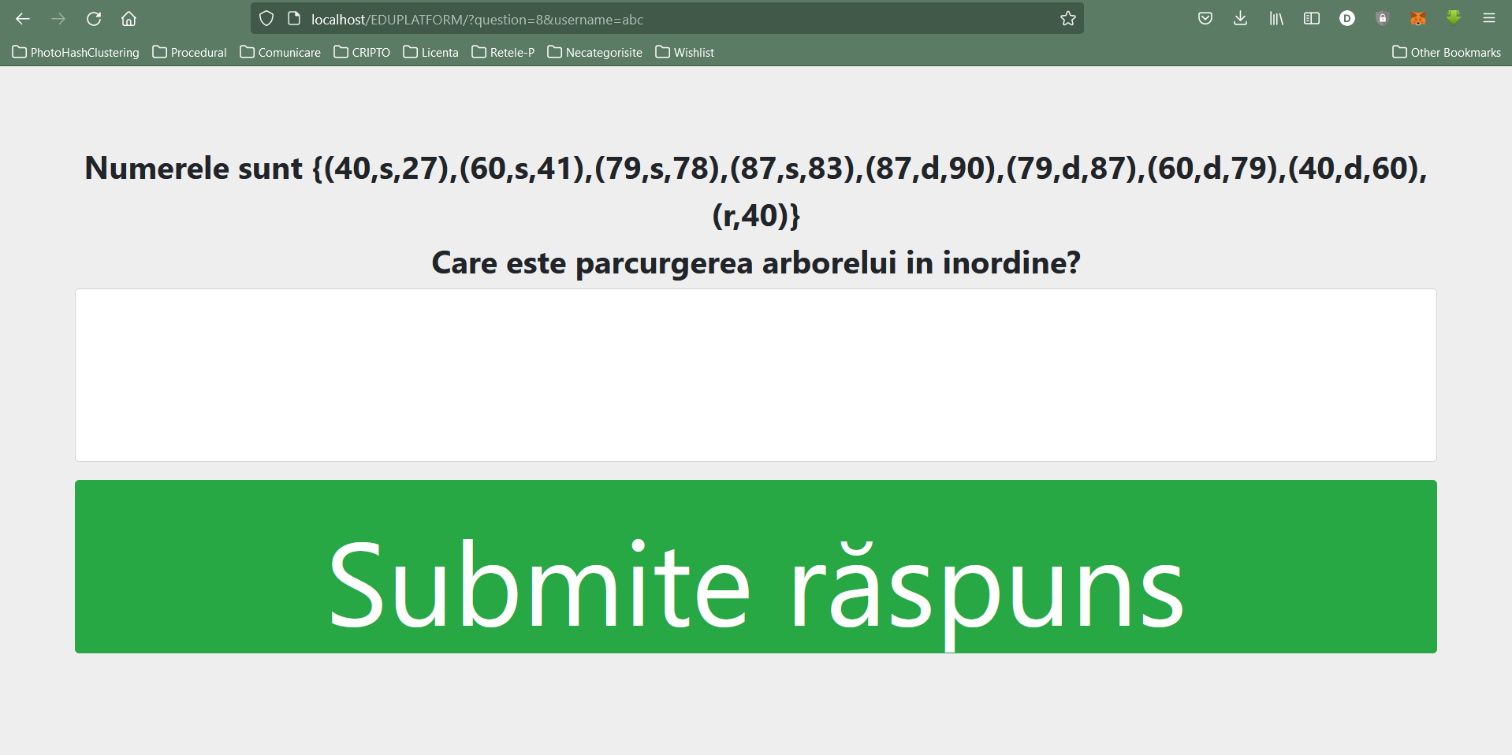

# 5. Concluzii

Dezvoltarea unei platforme educative care să vină în ajutorul studentului cu mijloace facile pentru sedimentarea informației și respectiv, adaptarea acestora la nivelurile de cunoștințe ale fiecăruia, nu este un lucru ușor. Un prim pas urmat în această direcție, l-a reprezentat alcătuirea unor întrebări pe baza unor tipare și customizarea acestora cu o formă citibilă a structurilor de date generate în mod aleator.

Pentru a ajunge la o diversitate mai mare a itemilor, unul din obiectivele acestui proiect constă în crearea printr-un mod mai complex a acestora. Un exemplu concret prin care obiectivul poate fi îndeplinit, îl reprezintă o întrebare bazată pe o secvență de cod generat automat. Acesta este considerat pasul următor în dezvoltarea proiectului.

De asemenea, partea de adaptabilitate la nevoile și cunoștințele studentului folosind Teoria Răspunsului la Itemi, constituie o altă direcție de evoluție a lucrării ce va fi explorată.

# Bibliografie

https://www.zflexldapadministrator.com/index.php/blog/82-free-online-ldap

https://ocw.cs.pub.ro/courses/_media/mps/laboratoare/document_srs.pdf

https://ocw.cs.pub.ro/courses/_media/mps/laboratoare/sdd_sample.pdf

https://www.uml-diagrams.org/use-case-diagrams-examples.html

A Systematic Review of Automatic Question Generation for Educational Purposes – Ghader Kurdi et. al